Titanic – a titkos,rejtett felfedező expedíció…( Hidden expedition: Titanic) az Astraware cég új,2007 szeptemberi játéka !!

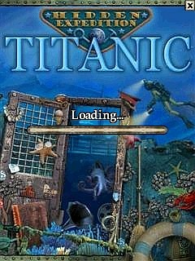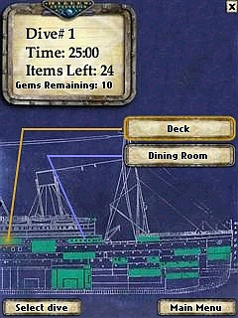

Letölthető fizetős és trial változata,minden létező PDA-ra,telefonra..

http://clickgamer.com/download.htm?pvid=16871

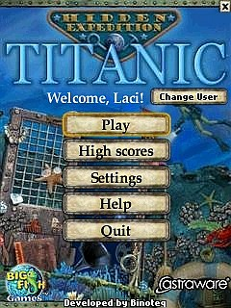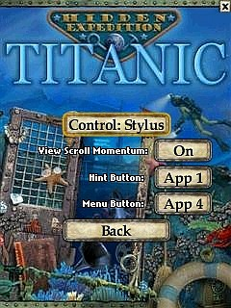

A játék története :

Ki nem ismerné az RMS Titanic történetét, amikoris „a nagy óriás” 1912 április 14-én,éjjel 2 órakor összeütközött azzal a végzetes jégheggyel.A fedélzetén 2500 utassal és személyzettel,melynek több mint a fele odaveszett.A hajón tárgyak milliói voltak (tányéroktól a luxusautóig ) és egy legendás értékű gyémánt nyakék,ami még most is megmozgatja a játékírók,szerzők,filmesek stb. fantáziáját. Innen a cím is: Hidden Expedition: Titanic, fedezzük fel az elsüllyedt roncsot az óceán fenekén.A játék érdekessége,hogy a megtalálni vélt tárgyak tényleg léteznek,mind ott vannak kiállítva a híres Titanic Múzeumban!

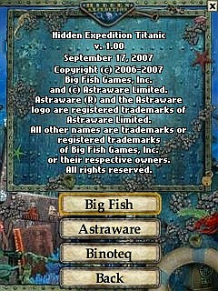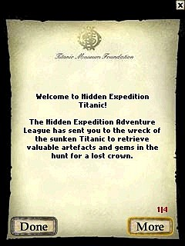

az alkotók összefogtak,minden létező platformra elkészítették a Big Fish PC-re,az Astraware mindenféle PDA-ra, a Binoteq pedig smartphone-re !!

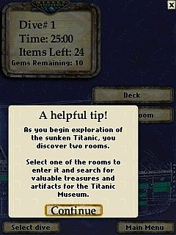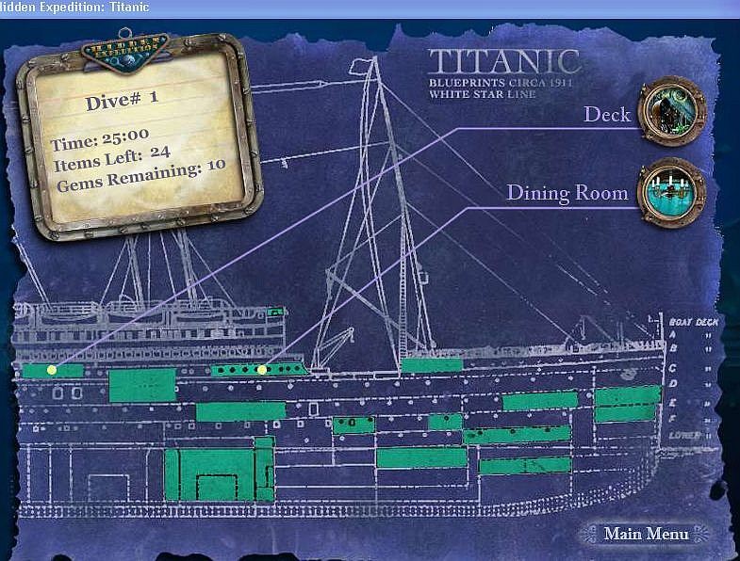

az első ( két) küldetés magyarázata: először a deck-et ( a fedélzetet),és a dinning room-ot,az ebédlőt kell átkutatnunk,a megadott lista (lásd lentebb) alapján..

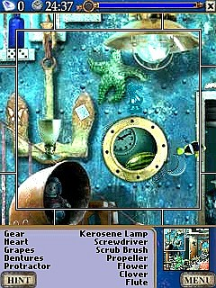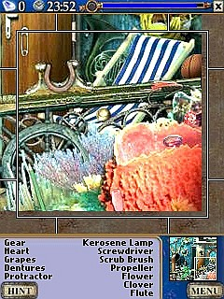

itt van az első (sajnos az angolt fordítgatni kell,és minden rejtett tárgyon lerakódás nehezíti a felismerést) pl.a heart a jobboldali kép alsó részén lévő,kis piros gyémánt,melyre csak rá kell koppintani,és egy légzsák fel is emeli a magasba.Ha olyan tárgyat találunk,mely nincs a listán,akkor csak a levegőnket pazaroljuk,és ha az elfogy,akkor kezdhetjük újra.

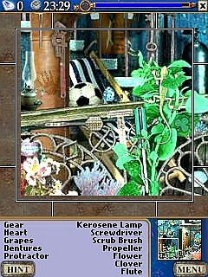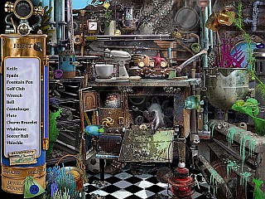

jól látszik,hogy a kép szélein kis ablakok vannak,annak segítségével minden irányban tologathatjuk a látható képet,mely kb.1/4-e az egésznek.Itt látható egyben az egész „fedélzet”… a tárgyak zűrzavarával…

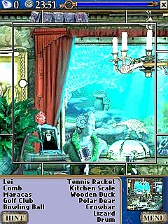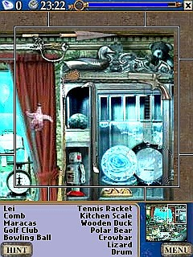

ez pedig az első rész második fele:az ebédlő,mely mégtöbb tárgyat rejt.

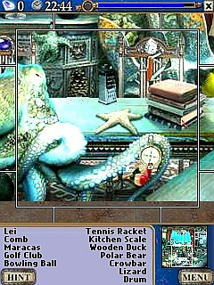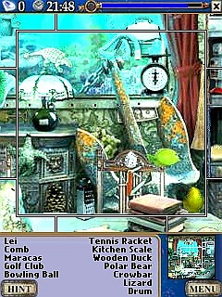

Igazán persze nem lehet „megtanulni”,hogy mit is rejt e kép,ugyanis,ha valamilyen okból megszakítjuk a játék-keresést,vagy elfogy a levegőnk és újra kell kezdeni,akkor más dolgokat kell megkeresnünk !

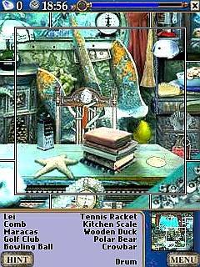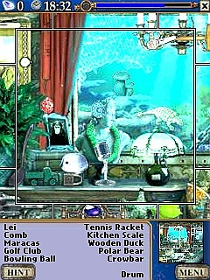

A megtalált és „elrepült” tárgyakat előzékenyen törli a játékszerkesztő,és látjuk,hogy hány is maradt még…

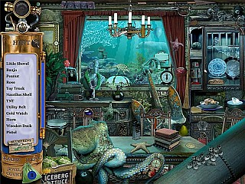

itt van „egyben” az ebédlő látképe,melyet négy részre „széttöredelve” látunk igazán…

Végezetül: 14 küldetést kell teljesítenünk,egyiket a másik után – csak sorban – kihagyni semmit nem lehet,én még csak az első kettőt teljesítettem,(azóta a szememet pihentetem),bizony elég keserves a dolog..de majdcsak folytatom,befejezem…

A játék során megoldandó teendők:

* Felfedezzük a mélységben fekvő roncs- Titanicot,
először a fedélzet, és az ebédlő a keresési színhely,
* Ezerféle tárgyat kell megtalálnunk a küldetések során,
* A játék során 14 mini-küldetésünk van,egyszerre kettő,
* És ne felejtsük,hogy már készül a folytatás:
Hidden Expedition: Everest

Játékgyáros…folytatom…

